Groupe de travail ST2S
BELISSA Isabelle
DROUVOT Marie-Agnès
TURKEL Mesude
CARRE Stéphane
STEIMETZ Michel
PATRICK André

COMMENTAIRES SUR
LES DOCUMENTS DU GROUPE PROGRAMME DE 1 ST2S

Partie chimie LES MOLECULES ORGANIQUES DANS LE DOMAINE DE LA SANTE

Activité : Le lait et ses constituants (1H)
Il s’agit d’une activité en classe entière. Les élèves travaillent par groupe puis mettent en commun leurs travaux.
Les annexes peuvent être projetées ou distribuées par groupe.
Aucun cours théorique n’est prévu mais simplement une synthèse du travail des élèves.

TP : Le lait (1H30)
Lors d’une séance de TP, les élèves mettent en évidence les principaux constituants du lait. Le professeur rappelle la démarche adopter pour mettre en œuvre une expérience.
Il est également possible de réaliser le test du lactose avec la liqueur de fehling.

Activité : Eléments chimiques, structures électroniques des atomes et molécules (1H)
A partir des principaux constituants du lait (eau, glucides, …), les élèves sont invités à rechercher les éléments présents (C, H, O et N).
Rappels sur la structure électronique des atomes, notion de molécules ,…

TP : Introduction aux chaînes carbonées – Les alcanes (1H30)
Ce TP-cours permet d’introduire les alcanes et leur nomenclature (chaînes ouvertes à 6 atomes de carbone maximum). Les élèves utilisent des modèles moléculaires.
Le professeur peut parallèlement utiliser un logiciel de visualisation (en vidéo-projection).

Activité : Etude de quelques groupes caractéristiques
Activité en classe entière.
A partir de molécules rencontrées lors des séances précédentes (lactose, acide lactique, …), les élèves constituent différentes familles de composés organiques et identifient les groupes caractéristiques correspondants.
Il est préférable d’utiliser uniquement des formules semi-développées.

Activité : Nomenclature de quelques composés organiques (1H30)
Activité en classe entière (2H) ou 1H30 TP

TP : Test de reconnaissance de quelques groupes caractéristiques (1H30)
L’oxydation ménagée des alcools étant complexes, on propose d’identifier un alcool avec l’utilisation d’un alcootest.

ETUDE DE QUELQUES GROUPES CARACTERISTIQUES ORGANIQUES

Les molécules organiques sont très diverses. On peut les regrouper en différentes familles. Les alcanes, qui sont les composés les plus simples, ont été étudiés lors du chapitre précédent. Nous allons dans cette activité introduire la notion de groupe caractéristique et rechercher ces groupes dans des molécules présentes dans la vie quotidienne (aspartame, menthol...), étudiées en biochimie (vitamine C), dans des résultats d’analyses biologiques (urée, acide urique, glucose, cholestérol...).

- Activité
Observez les molécules ci-après, dessinées et regroupées en différents ensembles.
Ensemble 1 :
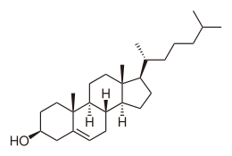
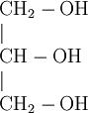
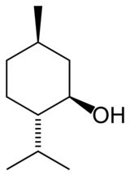
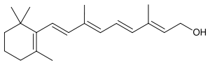
Cholestérol
Glycérol ou glycérine
Menthol
Vitamine A ou rétinol

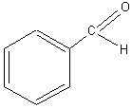
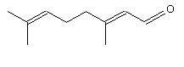
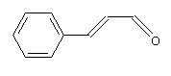
Ensemble 2 :
C
H Private Sub CommandButton10_Click()
UserForm18.Hide
Modèle.MAIN
End Sub H
H
H
C
O
H
Ethanal ou acétaldéhyde

Benzaldéhyde
Citral
Cinnamal

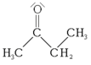
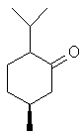
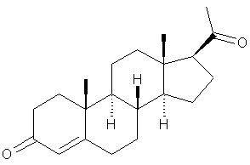
C
H Private Sub CommandButton10_Click()
UserForm18.Hide
Modèle.MAIN
End Sub H
H
H
C
C
H Private Sub CommandButton10_Click()
UserForm18.Hide
Modèle.MAIN
End Sub H
H Private Sub CommandButton10_Click()
UserForm18.Hide
Modèle.MAIN
End Sub H
H Private Sub CommandButton10_Click()
UserForm18.Hide
Modèle.MAIN
End Sub H
H
O
Propanone
Butanone
Menthone
Progestéroneone

Ensemble 3 :

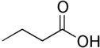
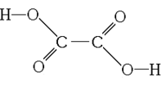
Ensemble 4 :
Acide lactique
H
C
C
H Private Sub CommandButton10_Click()
UserForm18.Hide
Modèle.MAIN
End Sub H
H
H
C
O
O
H
OH
Acide butanoïque ou butyrique
C
H Private Sub CommandButton10_Click()
UserForm18.Hide
Modèle.MAIN
End Sub H
H
H
C
O
O
H
Acide éthanoïque
acide oxalique ou acide éthanedioïque

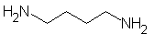
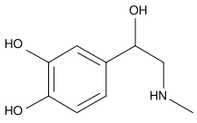
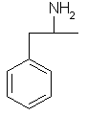
Putrécine ou 1,4-diaminobutane
Adrénaline
amphétamine
Ensemble 5 :

- Exploitation

- a) Rappeler la définition d’un alcane.
b) Les molécules représentées dans ces ensembles sont-elles des alcanes ? Pourquoi ?
- Les groupes caractéristiques portés par les molécules organiques permettent de les regrouper en différentes familles. Dans chaque ensemble, entourez le groupe caractéristique commun à chacune des molécules.
- Voici les noms des groupes caractéristiques de chaque ensemble : acide carboxylique, alcool, aldéhyde, amine et cétone. Identifiez et nommez chacun des ensembles, d’après les noms des molécules.
- Donnez les formules brutes et semi-développées de la propanone, de l’acide éthanoïque, de l’acide butyrique et de l’acide lactique.

- Synthèse : les familles de composés chimiques
On s’intéresse ici aux groupes fonctionnels et plus particulièrement à ceux comportant les éléments azote et oxygène.

- Tableau récapitulatif
Famille de composés | Alcool(s) | Aldéhyde(s) | Cétone(s) | Acide(s) carboxylique(s) | Amine
Nom générique | alcanol | alcanal | alcanone | acide alcanoïque | alcanamine
Groupe caractéristique | hydroxyle  OH | carbonyle  CHO | carbonyle  CO | carboxyle  COOH | amino  NH₂
Formule générale | OH  R |  |  |  | NH₂  R

- Alcools
On distingue trois classes d’alcool selon le nombre de groupe alkyle (chaînes carbonées) sur l’atome de carbone.
On rappelle que la valence de l’atome d’oxygène est égale à deux.
- Les alcools primaires ont un seul groupe alkyle sur l’atome de carbone fonctionnel.
Ex : éthanol : CH₃ – CH₂ – OH
- Les alcools secondaires ont deux groupes alkyles sur l’atome de carbone fonctionnel.
Ex : propan-2-ol : CH₃ – CH(OH) – CH₃
- Les alcools tertiaires ont trois groupes alkyles sur l’atome de carbone fonctionnel.

Remarque : Dans le phénol, le groupe – OH est lié à un atome de carbone trigonal, le phénol n’est pas un alcool.

- Amines
On distingue trois classes d’amine selon le nombre de groupe alkyle (chaînes carbonées) sur l’atome d’azote.
On rappelle que la valence de l’azote d’oxygène est égale à trois.
- Les amines primaires ont un seul groupe alkyle sur l’atome d’azote.
Ex : éthanamine : CH₃ – CH₂ – NH₂
- Les amines secondaires ont deux groupes alkyles sur l’atome d’azote.
- Les amines tertiaires ont trois groupes alkyles sur l’atome d’azote.
Remarque : Seule l’amine primaire est au programme.

- Exercices
Exercice 1 :
- Entourer et donner le nom des différents groupes des molécules représentées.

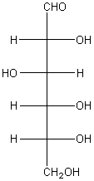
Glucose
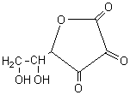
vitamine C ou acide oxo-3 L-gulofuranolactone
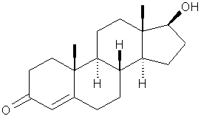
Testostérone
1) 2) 3)

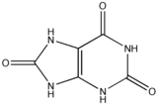
Acide urique
NH₂

O
O
O
HO – C – CH₂ – CH – C – NH – CH – C – O – CH₃

CH₂-C₆H₅

4) 5)

Aspartame

- Donner leur formule brute.
- Calculer à partir de la formule brute la masse molaire moléculaire de chacune des molécules.
- Calculer la quantité de matière contenue dans 500 mg d’aspartame.
- La dose journalière autorisée pour la consommation d’aspartame par une personne est de 40 mg par kilogramme de sa masse pondérale. Calculer le volume de boisson "light" (ou basse calorie) qu’un adolescent pesant 50 kg peut boire par jour sachant que la concentration massique en aspartame de cette boisson est de 0,5 g.L⁻¹.

Données : masses molaires atomiques de quelques éléments :
M (H) = 1,0 g.mol⁻¹ ; M (C) = 12,0 g.mol⁻¹ ; M (O) = 16,0 g.mol⁻¹ ; M (N) = 14,0 g.mol⁻¹.

Exercice 2 : Le glucose
Le glucose, de formule brute C₆H₁₂O₆, est une molécule contenue dans le sucre. L’équation de sa réaction de combustion s’écrit : C₆H₁₂O_{6 (s)} + 6 O_{2 (g)} → 6 H₂O _{(l)} + 6 CO_{2 (g)}
  - Quelle est la masse molaire moléculaire du glucose M (G) ?
  - Calculer la quantité de matière n (G) de glucose dans une masse de 10 g.
  - En déduire la quantité de matière n (CO₂) de dioxyde de carbone obtenu.
  - Calculer le volume de dioxyde de carbone V (CO₂) dégagé.
Données : Masses molaires atomiques de quelques éléments :
M (H) = 1,0 g.mol⁻¹ ; M (C) = 12,0 g.mol⁻¹ ; M (O) = 16,0 g.mol⁻¹ ;
Volume molaire dans les conditions de l’expérience :
Vm = 24,0 L.mol⁻¹.

